产品与技术架构报告

华为云 DataArts Studio
数据服务应用架构梳理
  - 基于国际站官方用户指南与 API 参考，含产品原图
项目 | 内容
调研入口 | https://support.huaweicloud.com/intl/zh-cn/dataartsstudio/index.html
官网范围 | 用户指南 > 数据服务；共5层文档深度、52个页面
原图资产 | 106 张官网原图；正文精选关键架构与操作界面
资料日期 | 截至 2026-08-25，各页更新时间详见附录
口径 | “官网明确”与“架构归纳”分开陈述，不把推断写成产品承诺

一句话结论 DataArts Studio 数据服务是一套以专享集群为运行时、以API为数据产品、以应用与授权为消费边界，并由审批、流控、监控、日志和版本管理保障的数据开放平台。

执行摘要
- 业务定位：把表数据和查询逻辑封装为统一 RESTful API，减少上层应用与数据库的直接耦合。
- 核心分层：数据连接与取数逻辑 → API开发/编排 → 审核/发布 → 专享集群运行 → 应用授权与调用。
- 两条主链：提供方完成开发、调试、发布和授权；调用方完成发现、申请授权和认证调用。
- 运行边界：官网主流程以专享版为主，需先购买专享集群，再在工作空间内分配 API 配额。
- 安全边界：入网由 VPC/EIP/域名/安全组控制，调用由 APP 签名、IAM Token 或无认证模式控制，再叠加审批、可见性和流控。
- 适用场景：小批量、快速响应、稳定数据契约的业务查询与系统集成；不适合将大数据集作为批量文件式导出。
以上结论主要来自数据服务简介、专享集群、调用方式与规格说明。 [S01/S02/S03/S10]

阅读地图
章节 | 回答的问题 | 主要读者
1 总体应用架构 | 整体如何分层，数据流与控制流如何衔接 | 架构师、产品负责人
2 部署与网络 | 专享集群部署在哪里，如何被内外网访问 | 云架构师、运维
3 核心对象模型 | API、应用、授权、集群与工作空间如何关联 | 产品、研发、治理
4 服务生产链路 | 如何创建、调试、发布、版本化与编排 API | API开发者
5 服务消费与安全 | 如何发现、授权、认证和调用 | 应用开发者、安全
6 治理与可观测 | 如何审核、限流、监控、查日志 | 治理、审核、运维
7 开放接口与集成 | 如何对控制面进行自动化与集成 | 平台研发、集成工程师
8 非功能边界与落地蓝图 | 怎样选型，哪些约束要前置验证 | 决策者、实施团队

1 总体应用架构
DataArts Studio 将数据服务定位为企业统一数据服务总线：把数据表快速生成数据 API，并管理 API 的发布、运维与对内对外开放。 [S01]
官网同时明确了产品边界：这是将数据逻辑封装成 RESTful API 的小批量快速交互方案，大量数据开放应选用数据共享交换或其他方案。 [S01/S02]
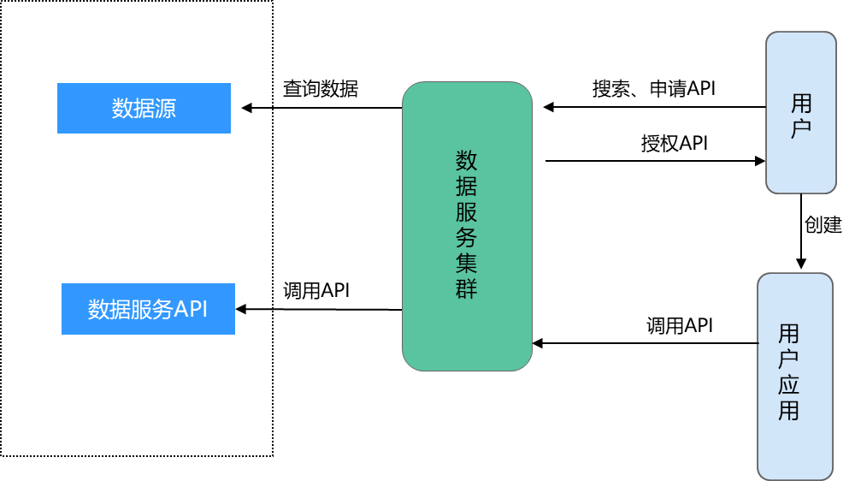
图 1 官方数据服务架构图：数据源与已有API经数据服务集群向用户/应用开放

1.1 分层架构（基于官网功能重构）
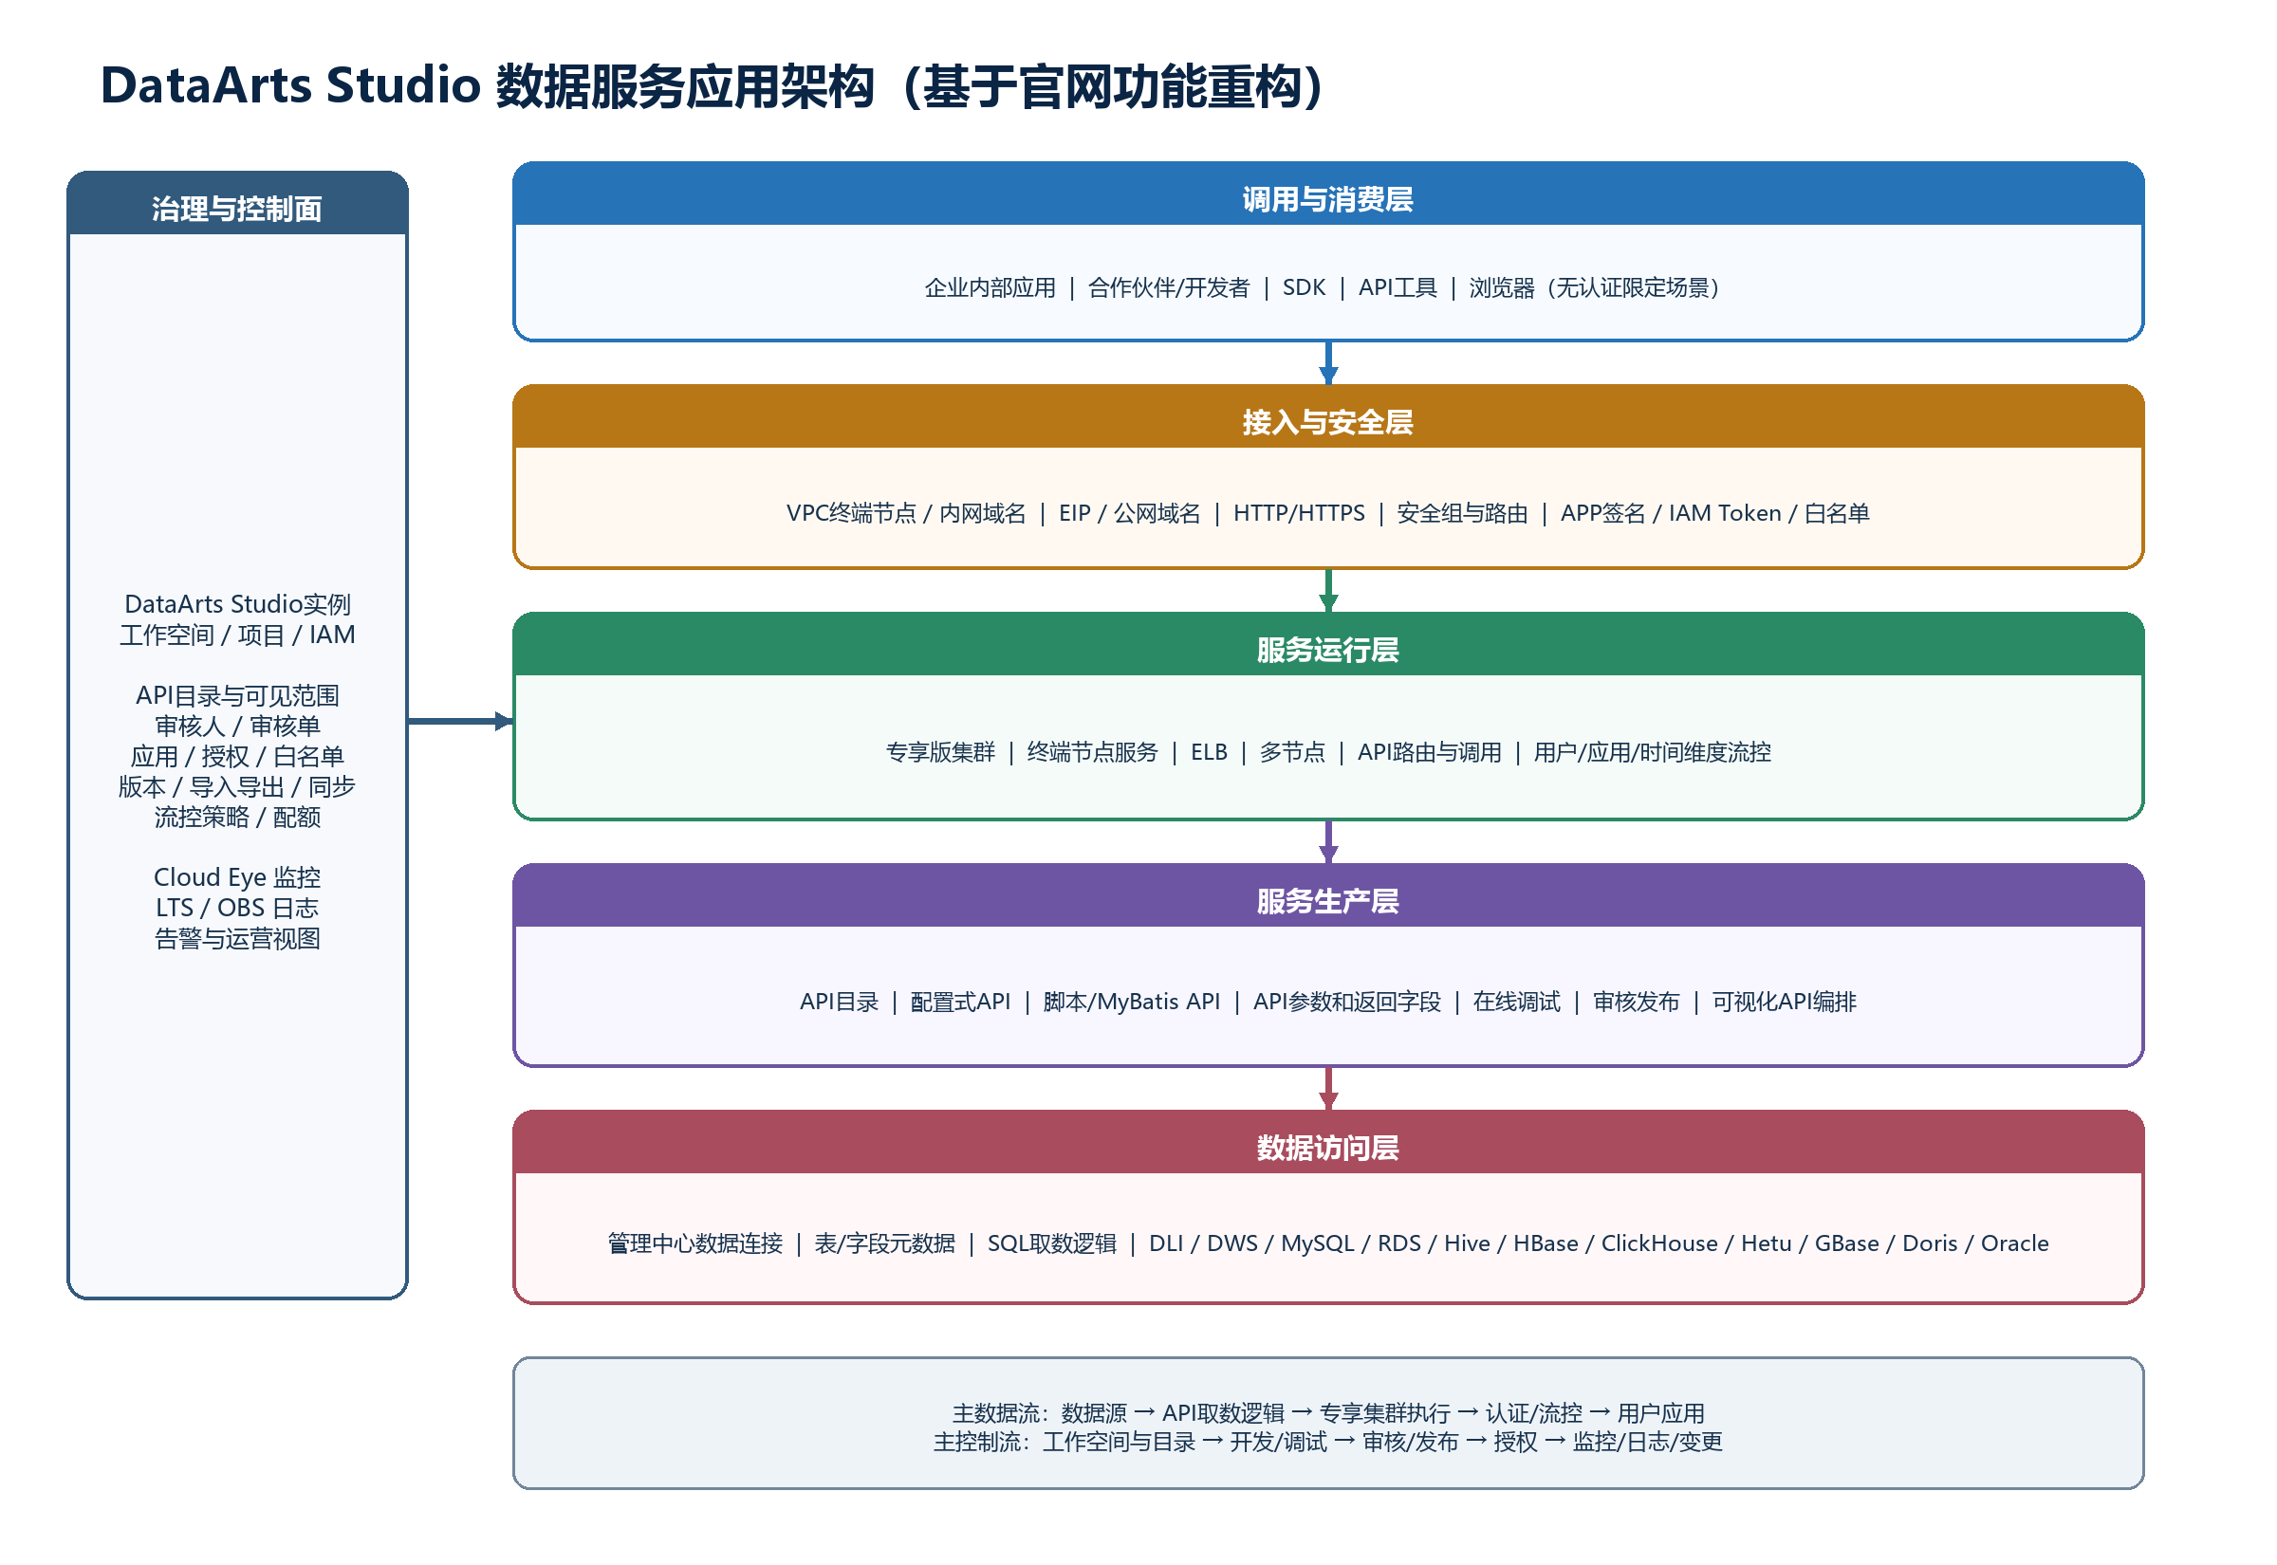
图 2 DataArts Studio 数据服务分层应用架构（架构归纳，非官方原图）
口径说明 官方文档按功能菜单组织，并未直接命名以上六层。这一分层是将 52 个页面按数据流、控制流和运行边界重组后得出的架构视图。
架构层 | 核心能力 | 主要职责
1. 调用与消费层 | 内部应用、合作伙伴、开发者、SDK、API 工具和受限浏览器调用 | 把数据能力嵌入上层业务
2. 接入与安全层 | VPC终端节点、EIP、内/公网域名、HTTPS、安全组、APP/IAM/无认证 | 建立网络与身份边界
3. 服务运行层 | 专享版集群、终端节点服务、ELB、节点、路由、流控 | 执行API请求并保护后端
4. 服务生产层 | API目录、配置式、脚本/MyBatis式、调试、审核发布、API编排 | 把数据逻辑产品化为服务契约
5. 数据访问层 | 管理中心数据连接、表字段、SQL取数、多种数据源 | 让API在后端执行可治理的查询
6. 治理与控制面 | 工作空间、IAM、目录、应用、授权、审批、版本、可见性、监控与日志 | 贯穿服务生命周期

1.2 两个视角：API提供方与调用方
角色 | 主流程 | 关键对象 | 成功标准
API提供方 | 集群准备 → 审核人 → 创建 → 调试 → 发布 → 管理/编排 → 流控 → 主动授权 | API目录、API、版本、审核单、流控策略 | API已发布、可见、可被授权和稳定调用
API调用方 | 服务目录发现 → 申请授权 → 审批 → 获取认证信息 → SDK/工具调用 | 服务目录、应用、授权、AppKey/AppSecret或Token | 在授权期、认证与流控范围内得到预期数据

官网将数据服务的使用者明确分成 API 开放方和 API 调用方，两条链路在发布后的服务目录、应用授权和审核中心会合。 [S01/S11/S12/S17]

1.3 平台总览是运营驾驶舱
总览页从 API 和 APP 两个视角统计已发布/开发中、授权关系、调用总量、成功/失败、合法/非法请求、调用趋势和 TOP5。这说明产品并不只关注开发，还把服务产品和消费应用作为运营对象。
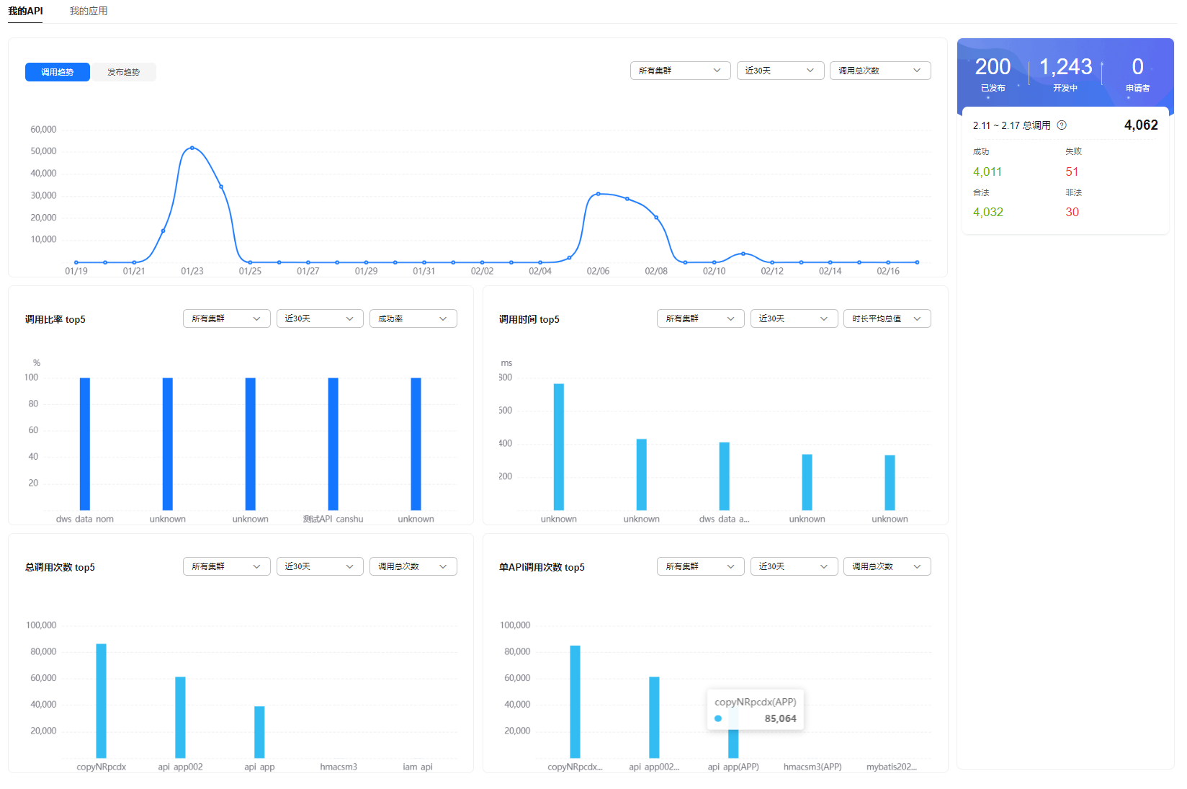
图 3 API视角数据统计：发布、调用趋势、调用率/时长/次数 TOP5
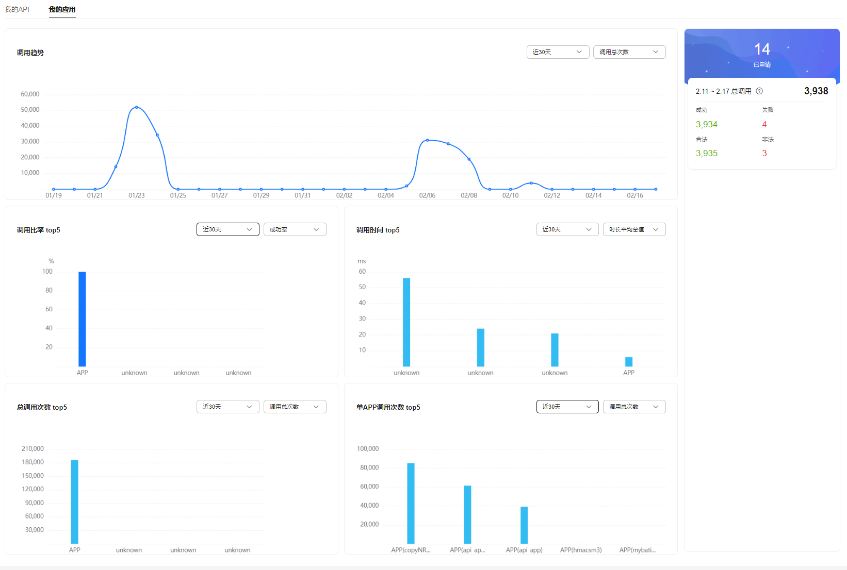
图 4 APP视角数据统计：认证调用与应用消费表现

2 部署与网络架构
专享版集群位于资源租户区，使用 ELB 对集群节点做负载均衡。用户 VPC 内的终端节点通过终端节点服务访问集群；如开启公网入口，还可通过绑定在 ELB 上的 EIP 访问。 [S03]
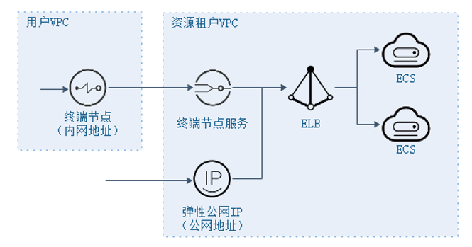
图 5 官方专享版集群网络架构：VPC终端节点、终端节点服务、ELB、节点与EIP

2.1 四种访问入口
入口 | 是否默认 | 适用场景 | 关键前提
内网地址 | 是 | 同 VPC 或通过终端节点打通的内部调用 | 用户 VPC 终端节点 IP
外网地址 | 否 | 本地、跨网或公网业务系统调用 | 创建集群时开启公网入口并绑定 EIP
内网域名 | 否 | 在 VPC 内用稳定域名代替内网 IP | 绑定自定义内网域名并与内网地址关联
公网域名 | 否 | 互联网调用和可管理的公共入口 | 已注册域名 + 已开启公网入口

- 安全组：如果从公网或其他安全组调用，入方向需按需放行 80/443。
- 后端连通：如果后端服务在公网或其他安全组，出方向需放行后端地址与监听端口。
- 路由：物理机纳管网段与集群网段不一致时，需在集群详情中配置路由。
- 可用性：采购时可选单 AZ 或 2-10 个 AZ 的多 AZ 方式；官网推荐多 AZ 以提升容灾能力。
专享集群创建完成后不支持切换 VPC、子网和安全组，因此这些是上线前必须确定的架构决策。 [S03]

2.2 容量与运行规格
专享集群规格 | 节点 | 最大支持发布API数 | 官网标注延时
小规格 8U16G | 2 | 500 | <20 ms
中规格 16U32G | 2 | 1000 | <15 ms
大规格 32U64G | 2 | 2000 | <10 ms

上表是官网规格页给出的产品级参数；实际端到端响应还受网络、数据源、SQL复杂度和返回量影响，不应把该数值当作所有业务的应用级 SLA。 [S02]

3 核心对象模型
架构归纳 数据服务的真正管理单元不是一个 API URL，而是“工作空间 + 专享集群 + API产品 + 消费应用 + 授权/审批 + 运行策略”共同组成的服务上下文。
对象 | 定位 | 关联要素 | 架构价值
DataArts Studio实例 | 顶层产品载体 | 工作空间、专享集群增量包 | 提供数据治理的统一入口
工作空间 | 组织、权限和配额边界 | API、数据连接、审核人、集群共享关系 | 确定谁可见、谁可开发与审核
专享集群 | API运行时 | VPC、子网、安全组、ELB、节点、域名、日志/监控 | 承载已发布 API 并提供稳定入口
API目录 | API分类与检索单元 | API、服务目录路径 | 组织开发和消费视图
API | 数据服务产品 | 路径、协议、请求方式、参数、取数逻辑、认证、版本、可见性 | 定义对外稳定契约
API编排工作流 | 组合型 API | 入口 API、普通 API、条件、并行、输出处理算子 | 无需复杂代码即可复用和重组服务
应用 APP/IAM | API消费身份 | AppKey/AppSecret 或 IAM 身份、已绑定 API | 将授权与真实调用方绑定
授权 | API与消费身份的时效关系 | API、应用/白名单、截止时间、集群、Static参数 | 决定谁在什么范围内可以调用
审核单 | 治理工作流 | 发布、授权、续约、解除授权等操作 | 把高风险变更从直接操作变为可审计流程
流控/监控/日志 | 运行保障对象 | API、用户、应用、集群、指标、访问记录 | 保护后端、定位异常、支持审计

3.1 关系主链
- 开发关系：工作空间 → API目录 → API/编排 → 调试 → 版本 → 集群发布
- 消费关系：服务目录中的已发布API → 应用 → 授权/审批 → 认证信息 → 实际调用
- 网络关系：用户 VPC 终端节点或 EIP/域名 → ELB → 专享集群节点 → 后端数据源
- 治理关系：开发/调用操作 → 审核单 → 审批生效 → 监控/日志 → 变更或故障处理

4 API提供方：服务生产与生命周期
官网给出的提供方主流程是：管理专享集群 → 新建审核人 → 创建 API → 调试 → 发布 → 管理/编排 → 可选流控 → 授权。 [S01]
阶段 | 主要动作 | 出口条件
准备运行时 | 购买专享集群，决定 AZ、VPC、子网、安全组、公网入口，为工作空间分配 API 配额。 | 集群可运行，网络可达
准备数据连接 | 在管理中心配置数据源连接，让 API 开发时能读取表与字段。 | 数据源可连通
组织 API | 建立 API 目录，设置名称、请求Path、协议、方法、认证、可见性、审核人、入参。 | 服务契约成形
实现取数逻辑 | 选择配置式或脚本/MyBatis式，定义请求参数、返回参数、排序和分页。 | 数据契约可执行
调试 | 在指定集群上填写参数并查看请求与返回结果；触发数据源与超时问题时回到开发页修正。 | 功能与性能基线通过
审核与发布 | 选择已调试通过的集群发布；非审核人提交审批，审批生效后 API 才能被调用。 | API进入运行态
运营与变更 | 管理版本、可见性、停用/恢复、下线/删除、复制、同步、导入导出、授权、流控和监控。 | 服务可持续演进

4.1 两种主要API生产模式
模式 | 实现方式 | 优势 | 主要约束/适用性
配置式 API | 在界面中选数据源、连接、库表和字段，配置请求/返回/排序参数与操作符 | 无需编码，上手快，输入和返回契约可视化 | 适合单表或规则化查询；官网说明暂不支持 Hive 中文表/列场景
脚本/MyBatis API | 编写 SQL 或 MyBatis 动态语句，再解析参数、绑定类型并测试 SQL | 可表达复杂逻辑，MyBatis 支持更丰富的 Body 参数类型 | 需要 SQL 能力，必须审视动态条件、超时与返回量
API编排 | 拖拽入口 API、普通 API、条件、并行、输出处理算子形成工作流 | 减少上层多次调用，支持结果映射和格式转换 | 仅 3.0.6+ 专享集群；工作流无环、无孤立算子、最多20层

当前国际站用户指南的创建章节主要详解配置式和脚本/MyBatis式；API 参考的创建接口还枚举了注册、Groovy和编排类型。这里将用户指南中的两种交互式开发作为应用架构主干。 [S04/S05/S09/S19]
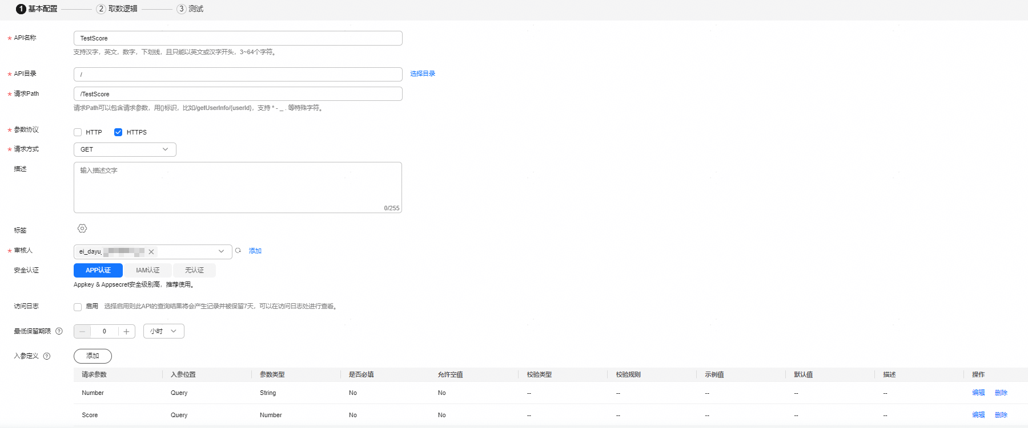
图 6 API基本配置：名称、目录、路径、协议、认证、可见性与入参
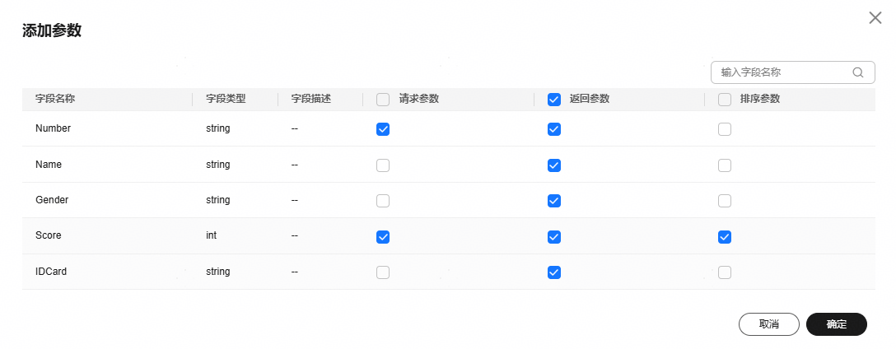
图 7 从数据表字段选择请求、返回与排序参数
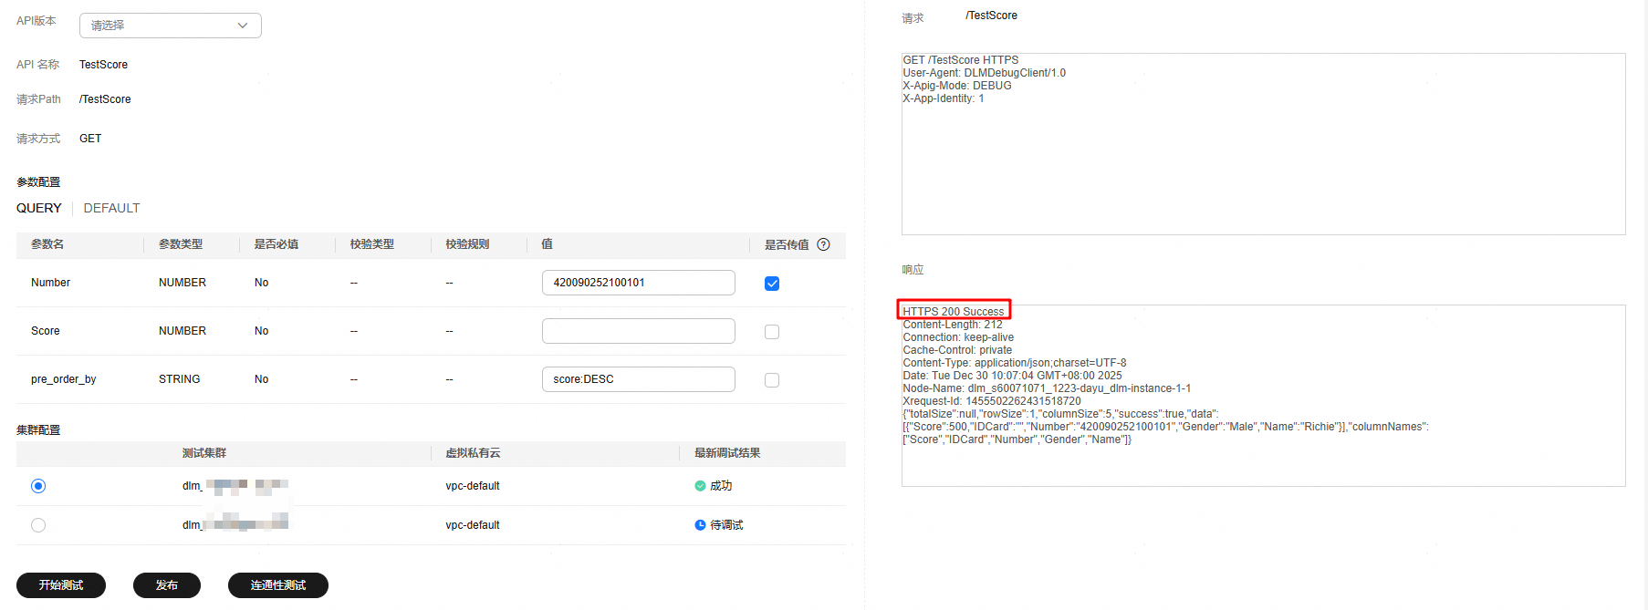
图 8 API在线测试：左侧配参，右侧查看请求与返回结果

4.2 API契约并非只是一个URL
契约维度 | 包含内容 | 架构作用
识别与路由 | API名称、API目录、请求Path、HTTP/HTTPS、GET/POST | 决定如何被发现和访问
输入契约 | Query/Header/Path/Body/Static，类型、必填、默认值、空值、校验规则 | 在进入后端前统一校验
数据逻辑 | 数据源/库表/字段/操作符，或 SQL/MyBatis 脚本 | 将应用逻辑与数据访问逻辑解耦
输出契约 | 返回字段名、类型、排序、分页、是否返回总条数 | 稳定上层应用依赖
治理属性 | 审核人、安全认证、可见性、标签、访问日志、最低保留期限 | 把发布、共享、审计和下线放进同一契约

请求参数总大小也有明确限制：Query+Path 最大 32KB，Header 最大 128KB，Body 最大 128KB。 [S04]

4.3 调试、审核、发布与版本演进
API 只有发布后才能被调用。发布时选择已调试通过的集群；若操作人不具备审核人权限，发布会进入审批。 [S06/S07/S17]
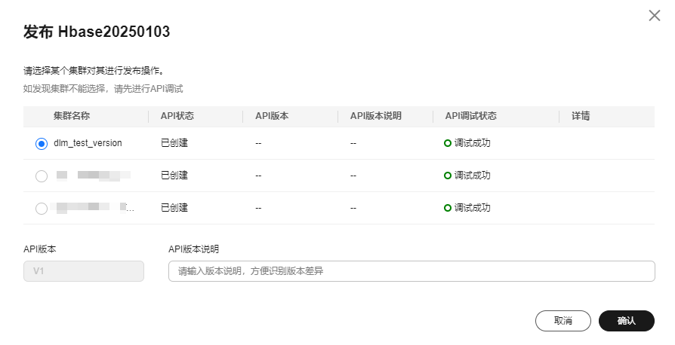
图 9 发布API时选择调试通过的专享集群
专享版通过“编辑已发布API→再次调试→再发布”形成新版本。系统最多保留最近10条版本记录，支持查看、删除、发布和两版本对比。 [S08]
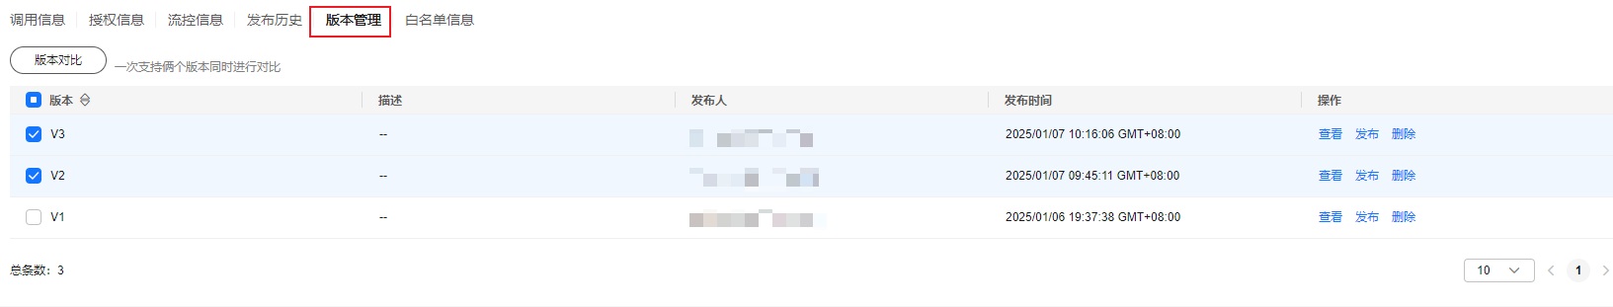
图 10 API版本管理：历史版本、发布与版本对比入口

4.4 API编排是平台内的轻量服务组合层
API 编排通过拖拽工作流把多个已开发 API 以串行或并行方式组合，并通过入口 API 对外提供一个统一结果。 [S09]
算子 | 是否必须 | 位置/数量约束 | 作用
入口API | 必须 | 只能1个，位于最上游，向下1个分支 | 定义工作流名称、URL、认证与请求参数
普通API | 至少1个 | 位于中间层，上下游均有算子 | 执行数据查询并传递请求/结果变量
条件分支 | 可选 | 2-20个分支，多分支满足时只执行第一个 | 基于上游参数或结果集选择路径
并行处理 | 可选 | 2-20个分支，必须配置失败策略 | 并发执行互不影响的多分支逻辑
输出处理 | 必须 | 只能1个，位于最下游，直接上游必须是普通API | 错误码映射、结果集映射和格式转换

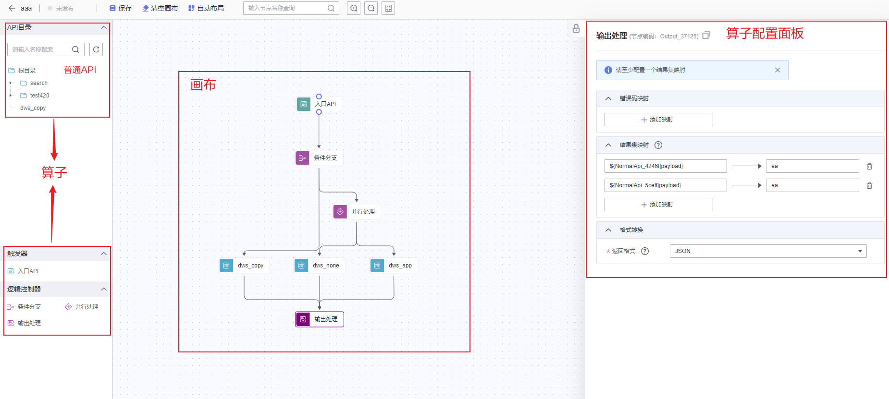
图 11 API工作流编排页：算子面板、画布与算子配置面板

5 API调用方：服务发现、授权与安全
调用方从“调用API > 服务目录”发现已发布API。如果开发者没有主动授权，调用方需将API申请绑定到符合认证类型的应用，待审批后才可调用。 [S12]

5.1 认证方式对比
认证方式 | 安全级别 | 授权/认证机制 | 调用方式 | 建议
APP认证 | 高 | API授权给APP应用，使用AppKey/AppSecret签名 | 推荐SDK；也可使用API工具生成签名后调用 | 正式系统首选
IAM认证 | 中 | API授权给IAM应用或白名单，通过IAM服务获取用户Token | API工具携带Token调用 | 适合账号身份集成
无认证 | 低 | 不需授权，任意用户可访问 | API工具；Query/Path入参时可用浏览器 | 仅测试，不推荐正式使用

官网明确推荐“APP认证 + SDK调用”。无认证存在数据泄露、数据库高并发和 SQL 注入等风险，不应作为正式业务的常规入口。 [S10]

5.2 应用是运行时授权主体
应用并非简单的分组标签，它承载 API 授权和调用凭证。APP 认证API只能授权给APP类型应用，IAM认证API只能授权给IAM类型应用，也可按白名单授权 IAM 调用方。
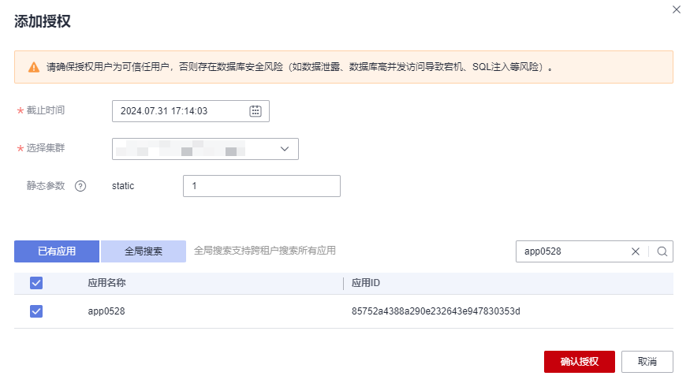
图 12 将APP认证API授权给应用：截止时间、集群、Static参数与应用选择
授权关系还可包含截止时间、发布集群以及 Static 入参值。因此“API可见”不等于“API可调用”：可见性控制服务目录发现，授权与认证控制实际访问。

5.3 推荐调用路径
- 在服务目录选择已发布API，核对路径、方法、入参和可见性。
- 创建或选择与API认证类型一致的应用，申请或由开发者主动授权。
- 审核通过后获取调用地址、AppKey/AppSecret或IAM Token，同时确认授权截止时间。
- 使用官网推荐SDK签名调用APP认证API，对超时、重试、状态码和分页做应用端处理。
- 根据访问日志、调用趋势、延时和4xx/5xx指标持续运营授权与调用。
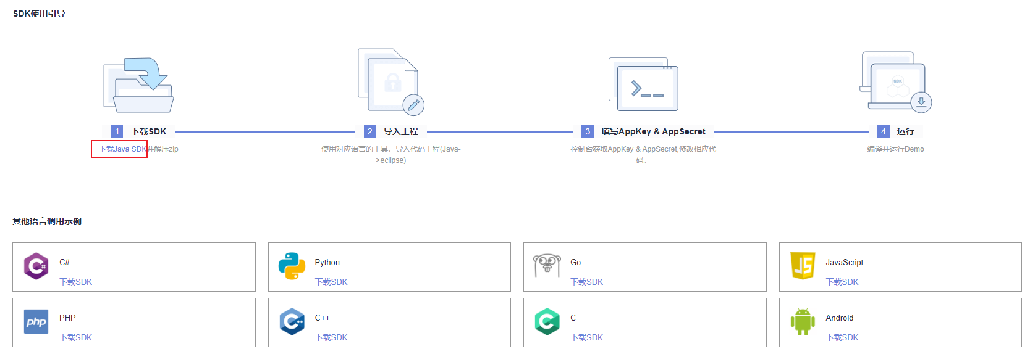
图 13 从API调用信息页下载SDK代码示例

6 治理、可观测与运营架构

6.1 审核中心：把发布和授权放进可审计流程
审核中心面向 API 开放方与调用方。当发布人没有审核人权限时，发布要提交审核；具备审核人权限时可直接发布。发起人可在待审核阶段撤销申请。 [S17]
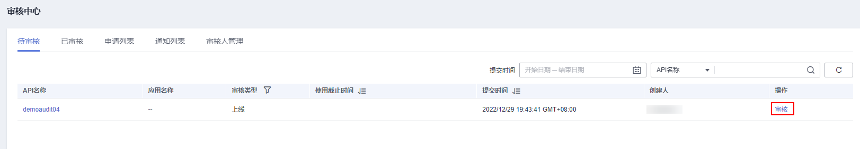
图 14 审核中心待审核列表与“审核”入口
角色边界 审核人可来自工作空间管理员或开发者；运维者和访客不能添加为审核人。工作空间管理员默认也没有审批权，需将自己加入审核人。

6.2 流控策略：独立于API的后端保护对象
流控策略可按用户、应用和时间段维度限制API调用次数。策略与API相互独立，只有绑定后才生效；同一环境中一个API只能绑定一个流控策略，一个策略可绑定多个API。 [S13]
限流维度 | 含义 | 关系
API流量限制 | 单个API在单位时间内的请求上限 | 顶层总量边界
用户流量限制 | 单个用户在单位时间内的请求上限 | 不超过API流量限制
应用流量限制 | 单个APP在单位时间内的请求上限 | 不超过用户流量限制

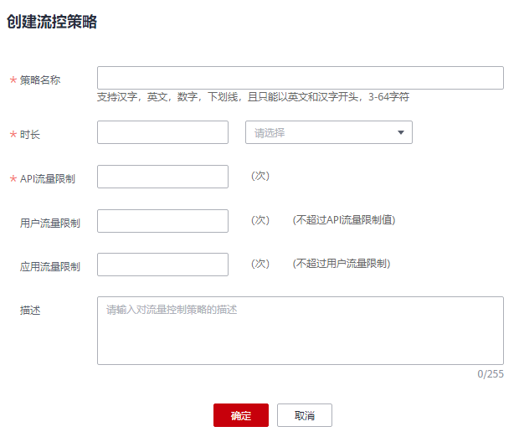
图 15 创建API流控策略：时长、API、用户与应用维度限制

6.3 两级可观测：产品运营 + 集群资源
观测层 | 入口 | 关键内容 | 用途
API/APP运营层 | 数据服务总览、访问日志 | 发布数、授权应用、总调用、成功/失败、合法/非法、TOP5、单次请求详情 | 理解服务被谁、以什么结果消费
集群运行层 | Cloud Eye（CES） | 平均/最大延时、调用次数、4xx/5xx、健康检查、CPU、内存、网络连接 | 理解专享集群是否健康和需要扩容
日志留存层 | 集群节点、LTS或OBS转储 | API访问记录、请求ID、API/应用、状态码、请求时长 | 故障定位、调用追溯和长期审计

Cloud Eye 监控指标命名空间为 SYS.DLM，原始指标周期为1分钟。需先在专享集群中开启 CES 监控。 [S14/S15]
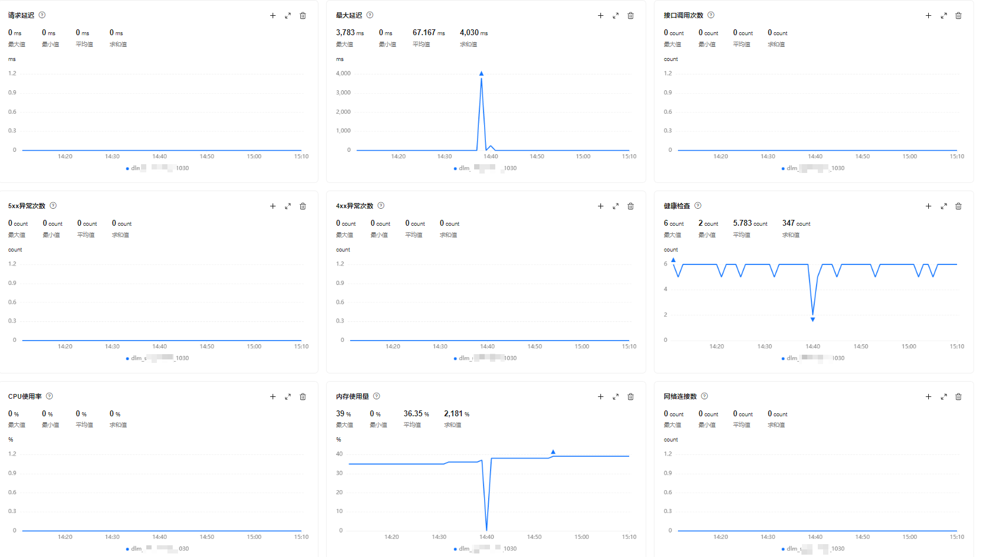
图 16 Cloud Eye中的数据服务集群监控指标
API 访问日志默认保存在集群节点，专享版可转储到 LTS 或 OBS。产品页访问日志仅保留7天，长期审计应使用转储架构。 [S16]
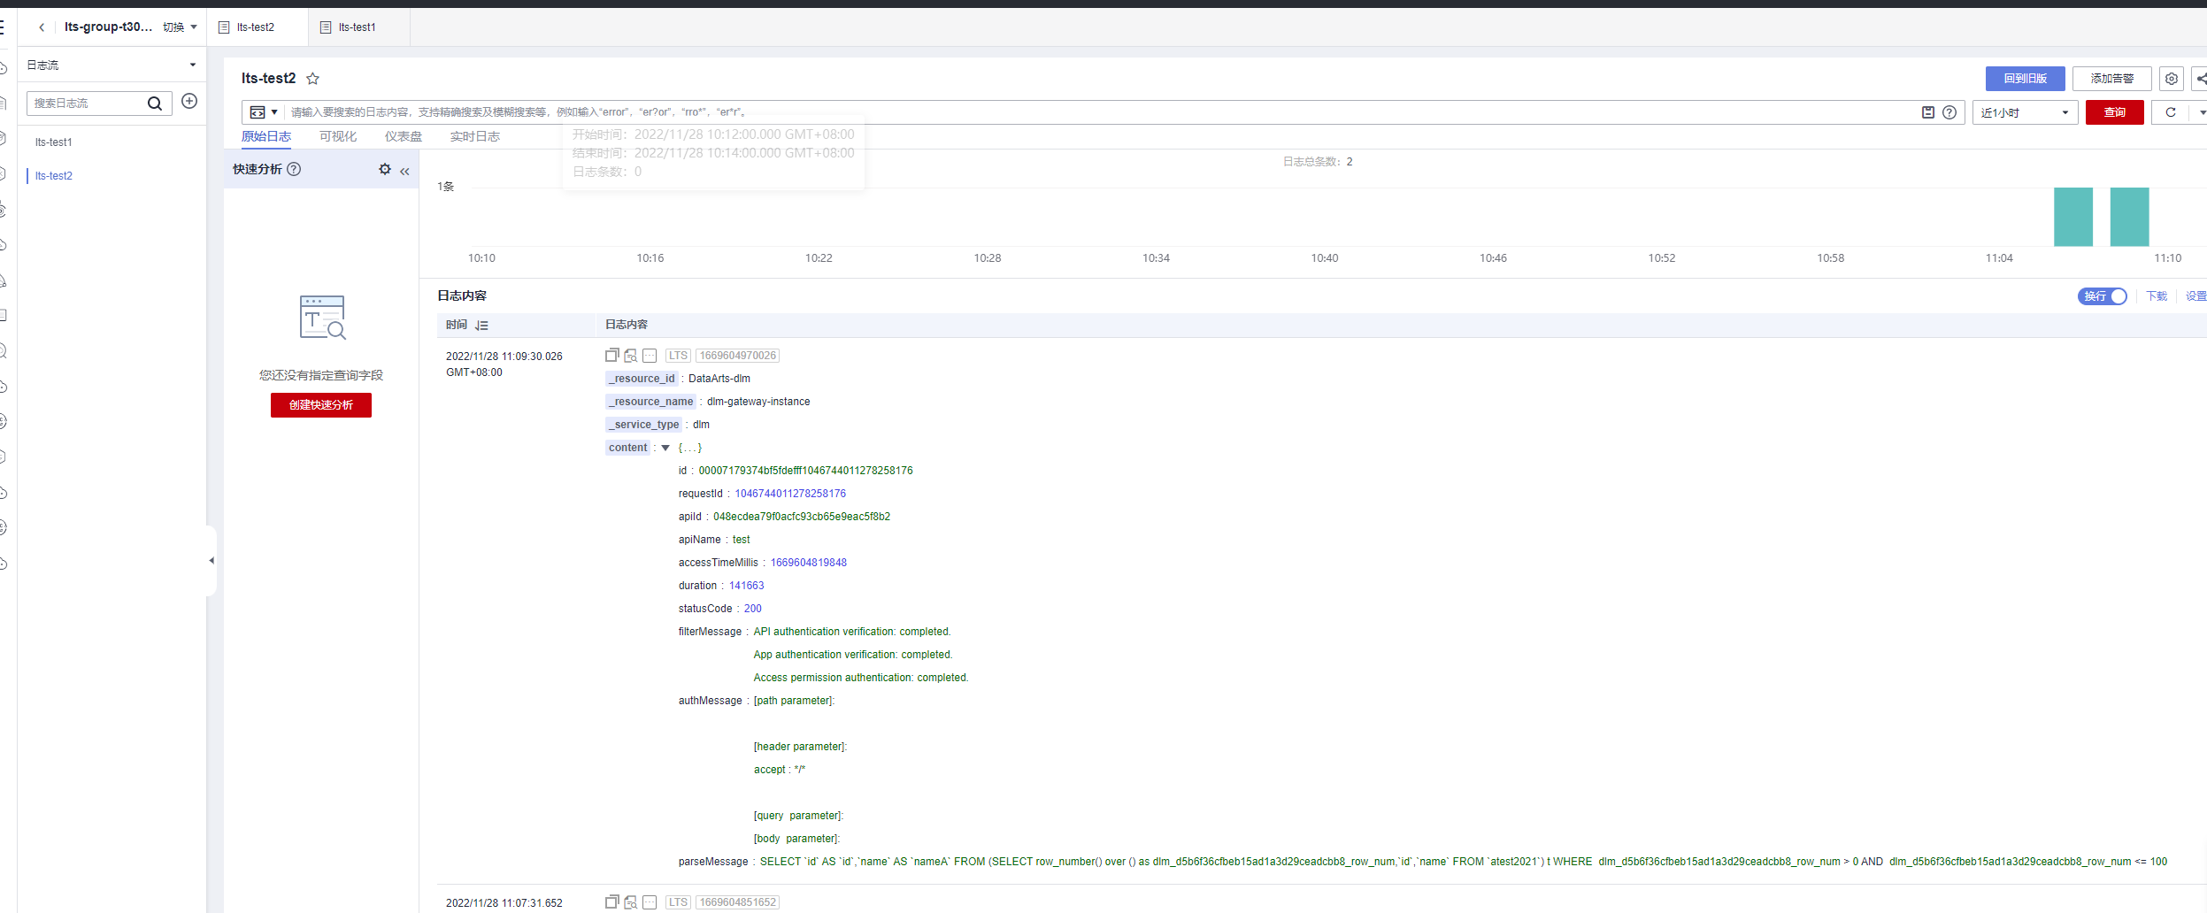
图 17 LTS中的API访问日志详情

6.4 可见性、授权与认证是三个不同控制点
控制点 | 回答的问题 | 主要选项/对象 | 不能替代
API可见性 | 谁能在服务目录看到API | 当前工作空间、当前项目、当前租户；可额外按项目ID设置 | 不等于已授权
API授权 | 某个应用/账号是否允许调用 | APP应用、IAM应用、IAM白名单、授权截止时间 | 不等于调用请求已认证
请求认证 | 这次请求是否属于已授权主体 | AppKey/AppSecret签名、IAM Token、无认证 | 不等于业务参数合法
参数校验/流控 | 请求内容与调用频率是否可接受 | 类型、长度/枚举/正则、必填、API/用户/应用限额 | 不等于后端数据一定有结果

上表的四点区分是架构归纳，官网分别在创建API、设置可见、授权、调用方式和流控页面描述了各自机制。 [S04/S10/S11/S13/S20]

7 开放接口与集成架构
除控制台外，DataArts Studio 还开放数据服务管理 API，便于用代码管理 API、应用、目录、授权和集群。这些是控制面接口，与业务应用调用已发布数据API的运行时入口不同。 [S18]
官方接口类型 | 在应用架构中的作用
API管理接口 | 创建、查询、更新、发布、调试与生命周期管理
申请管理接口 | 处理API申请与审批关系
消息管理接口 | 处理消息和通知
授权管理接口 | 查询API已授权APP及APP已拥有API
服务目录管理接口 | 创建、更新、查询、移动、删除目录与API
网关管理接口 | 管理数据服务网关相关信息
应用管理接口 | 创建、查询与管理调用应用
总览接口 | 获取数据服务总览统计
集群管理接口 | 查询和管理专享集群相关信息

创建API的控制面路径为 POST /v1/{project_id}/service/apis，请求头包含 X-Auth-Token 和必填的 workspace ID；Dlm-Type 可选用于指定 SHARED 或 EXCLUSIVE。 [S19]
集成建议 将控制面自动化与业务数据API调用分开：前者由平台工程和发布流水线使用，后者由业务应用在授权、认证和流控边界内调用。

8 非功能边界与选型判断

8.1 返回量与分页边界
API类型 | 场景 | 数据源 | 官网默认/自定义规格
配置类 | 调试 | DLI/DWS/MySQL/RDS/Hive/HBase/ClickHouse/Hetu/GBase/Doris/Oracle | 10条
配置类 | 调用 | 同上 | 100条
脚本/MyBatis类 | 测试SQL | - | 10条
脚本/MyBatis类 | 调试/调用 | DLI | 默认分页100；自定义分页1000
脚本/MyBatis类 | 调试/调用 | DWS/MySQL/RDS/Hive/HBase/ClickHouse/Hetu/GBase/Doris/Oracle | 默认分页10；自定义分页2000

这些限制再次说明数据服务是交互式API，不是大规模数据导出通道。 [S02]

8.2 关键架构质量属性
质量属性 | 产品机制 | 落地要点
可用性 | 集群多节点 + ELB；采购时可选多 AZ | 通过监控和容量测试验证后端数据源是否也具备对等高可用
性能 | 官网给出集群规格、API数与延时标注；Cloud Eye有平均/最大延时、CPU、内存等指标 | 用业务SQL、真实返回量和并发建立性能基线
安全 | VPC/安全组/HTTPS + APP/IAM + 可见性/授权/审批 + 参数校验 | 正式环境禁用无认证，缩小入方向范围，定期轮换应用密钥
可运维性 | 版本、编辑再发布、停用/下线、导入导出、访问日志与集群监控 | 把API发布和回退放入变更流程，并对版本与数据契约做回归测试
审计性 | 审核中心 + API/APP视角运营 + 访问日志转储 | 根据合规保留期设计 LTS/OBS 长期存储，不依赖产品页7天保留
治理性 | 工作空间、API目录、可见范围、应用、授权、标签、最低保留期限 | 明确API责任人、审核人、消费应用、数据口径与下线通知责任

9 建议的企业落地蓝图
建议架构 生产环境采用专享版多 AZ 集群，以私网调用为主；只为确有跨网需求的API开启公网入口。正式调用默认APP认证+SDK，API发布和授权均经审批，并同时开启Cloud Eye、LTS/OBS转储与流控。
- 阶段1：建边界 定义工作空间、产品/项目责任、IAM角色、审核人、API目录和命名规则。
- 阶段2：建运行时 选择集群规格与 AZ，确定 VPC/子网/安全组，预留端点、域名和后端连通。
- 阶段3：建API产品模板 统一 HTTPS、APP认证、参数校验、分页、错误码、日志、保留期和可见性默认值。
- 阶段4：建发布门禁 把在线调试、数据契约检查、审批、版本记录和回退预案变成上线必经步骤。
- 阶段5：建消费运营 将应用与真实消费方绑定，设置授权截止时间、流控和密钥轮换，按APP视角复盘消费。
- 阶段6：建可观测闭环 以 Cloud Eye 指标观测集群，以总览观测API/APP，以LTS/OBS保留访问证据，为延时和4xx/5xx建立告警。

9.1 上线前架构检查清单
- VPC、子网、安全组和 AZ 已确定，因为集群创建后不支持切换。
- 从调用方到API入口、再到后端数据源的入/出方向网络均已验证。
- API目录、责任人、审核人、可见性、最低保留期限和下线通知流程已定义。
- 正式API使用HTTPS与APP/IAM认证，无认证仅用于受控测试。
- 请求参数类型、必填、校验、默认值与返回契约已回归，不只验证正常路径。
- 目标并发、后端数据源容量、返回量与分页已通过真实SQL负载测试。
- API/用户/应用三级流控值已与后端实际承载能力匹配。
- Cloud Eye、延时与4xx/5xx告警、LTS/OBS转储和日志保留期已开启并验证。
- 版本变更、下线/停用、授权解除、密钥轮换和故障回退已有可执行预案。

9.2 不建议使用数据服务的场景
- 大批量数据导出：官网定位是小批量快速交互，大量数据应使用共享交换、文件分发或其他批处理方案。
- 对后端无容量约束的公开查询：无认证与无流控会把数据泄露、SQL注入和数据库高并发风险直接暴露给上层。
- 需要复杂长时编排的业务流：产品的 API 编排适合轻量串并行和映射转换，不应默认代替长事务、耗时任务与复杂补偿引擎。

10 结论
DataArts Studio 数据服务的中心不是“生成一个查询接口”，而是把数据连接、服务契约、运行集群、消费身份与治理证据收拢到同一个生命周期。
从应用架构角度，最关键的四个设计点是：把专享集群视为独立运行时；把 API 视为带治理属性的数据产品；把应用与授权视为消费边界；把审批、流控、监控和日志视为上线必需的运行闭环。
最终判断 如果目标是用可管理、可授权、可审计的方式向上层应用开放小批量数据查询，这套架构与目标高度匹配；如果目标是大量数据搬运、不受控的匿名开放或长时复杂流程编排，则应设计其他专用通道。

附录A 官网“数据服务”页面地图
本次从“数据服务”根页面递归读取 52 个官方页面，共收集 106 张唯一官网原图。下表用于回溯功能范围，不表示所有页面都在正文逐张展示。
序号 | 层级 | 页面标题 | 原图数 | 官网更新时间
1 | 根页 | 数据服务 | 0 | 2026-02-13 GMT+08:00
2 | 一级 | 数据服务简介 | 3 | 2026-08-13 GMT+08:00
3 | 一级 | 规格说明 | 0 | 2025-11-18 GMT+08:00
4 | 一级 | 开发数据服务API | 0 | 2025-09-09 GMT+08:00
5 | 一级 | 调用数据服务API | 0 | 2024-08-05 GMT+08:00
6 | 一级 | 管理并查看数据服务监控指标 | 0 | 2026-02-13 GMT+08:00
7 | 一级 | 查看API访问日志 | 3 | 2025-12-10 GMT+08:00
8 | 一级 | 配置数据服务审核中心 | 3 | 2026-06-25 GMT+08:00
9 | 一级 | 数据服务典型场景教程 | 0 | 2026-01-23 GMT+08:00
10 | 二级 | 管理专享版集群 | 7 | 2026-08-13 GMT+08:00
11 | 二级 | 新建数据服务审核人 | 1 | 2026-06-25 GMT+08:00
12 | 二级 | 创建API | 0 | 2024-08-05 GMT+08:00
13 | 二级 | 调试API | 1 | 2026-08-13 GMT+08:00
14 | 二级 | 发布API | 2 | 2026-08-13 GMT+08:00
15 | 二级 | 管理API | 0 | 2025-01-20 GMT+08:00
16 | 二级 | 编排API | 0 | 2024-08-05 GMT+08:00
17 | 二级 | 配置API调用流控策略 | 1 | 2026-08-13 GMT+08:00
18 | 二级 | 授权API调用 | 0 | 2024-08-05 GMT+08:00
19 | 二级 | 申请API授权 | 1 | 2026-06-25 GMT+08:00
20 | 二级 | 通过不同方式调用API | 0 | 2024-08-05 GMT+08:00
21 | 二级 | 数据服务支持的监控指标 | 0 | 2026-03-17 GMT+08:00
22 | 二级 | 设置数据服务告警规则 | 1 | 2026-06-25 GMT+08:00
23 | 二级 | 查看数据服务监控指标 | 1 | 2026-08-21 GMT+08:00
24 | 二级 | 场景说明 | 0 | 2026-01-23 GMT+08:00
25 | 二级 | 准备工作 | 0 | 2026-01-23 GMT+08:00
26 | 二级 | 开发API | 8 | 2026-06-25 GMT+08:00
27 | 二级 | 授权API调用 | 2 | 2026-08-13 GMT+08:00
28 | 二级 | 调用API | 6 | 2026-08-13 GMT+08:00
29 | 三级 | 配置方式生成API | 8 | 2026-06-25 GMT+08:00
30 | 三级 | 脚本/MyBatis方式生成API | 8 | 2026-06-25 GMT+08:00
31 | 三级 | API版本管理 | 3 | 2026-06-25 GMT+08:00
32 | 三级 | 设置API可见 | 1 | 2026-06-25 GMT+08:00
33 | 三级 | 停用/恢复API | 0 | 2026-08-13 GMT+08:00
34 | 三级 | 下线/删除API | 1 | 2026-08-13 GMT+08:00
35 | 三级 | 复制API | 1 | 2026-06-25 GMT+08:00
36 | 三级 | 同步API | 2 | 2026-06-25 GMT+08:00
37 | 三级 | 全量导出/导出/导入API | 2 | 2026-06-25 GMT+08:00
38 | 三级 | 编排API简介 | 1 | 2026-05-27 GMT+08:00
39 | 三级 | 配置入口API算子 | 1 | 2026-03-17 GMT+08:00
40 | 三级 | 配置条件分支算子 | 1 | 2024-12-18 GMT+08:00
41 | 三级 | 配置并行处理算子 | 0 | 2024-08-05 GMT+08:00
42 | 三级 | 配置输出处理算子 | 1 | 2024-08-05 GMT+08:00
43 | 三级 | API编排典型配置 | 10 | 2026-06-25 GMT+08:00
44 | 三级 | 通过应用授权APP认证方式API | 5 | 2026-08-13 GMT+08:00
45 | 三级 | 通过应用授权IAM认证方式API | 4 | 2026-08-13 GMT+08:00
46 | 三级 | 通过白名单授权IAM认证方式API | 2 | 2026-08-13 GMT+08:00
47 | 三级 | 调用API方式简介 | 0 | 2025-09-09 GMT+08:00
48 | 三级 | （推荐）通过SDK调用APP认证方式的API | 6 | 2026-08-13 GMT+08:00
49 | 三级 | 通过API工具调用APP认证方式的API | 12 | 2026-06-25 GMT+08:00
50 | 三级 | 通过API工具调用IAM认证方式的API | 11 | 2026-06-25 GMT+08:00
51 | 三级 | 通过API工具调用无认证方式的API | 9 | 2026-06-25 GMT+08:00
52 | 三级 | 通过浏览器调用无认证方式的API | 2 | 2026-06-25 GMT+08:00

附录B 主要官方来源
以下链接为正文架构判断的主要证据页。截图均下载自对应页面内的原始产品图，未使用重绘界面冒充产品截图。
[S01] 数据服务简介：https://support.huaweicloud.com/intl/zh-cn/usermanual-dataartsstudio/dataartsstudio_01_0301.html
[S02] 规格说明：https://support.huaweicloud.com/intl/zh-cn/usermanual-dataartsstudio/dataartsstudio_01_0315.html
[S03] 管理专享版集群：https://support.huaweicloud.com/intl/zh-cn/usermanual-dataartsstudio/dataartsstudio_01_0314.html
[S04] 配置方式生成API：https://support.huaweicloud.com/intl/zh-cn/usermanual-dataartsstudio/dataartsstudio_01_0305.html
[S05] 脚本/MyBatis方式生成API：https://support.huaweicloud.com/intl/zh-cn/usermanual-dataartsstudio/dataartsstudio_01_0306.html
[S06] 调试API：https://support.huaweicloud.com/intl/zh-cn/usermanual-dataartsstudio/dataartsstudio_01_0316.html
[S07] 发布API：https://support.huaweicloud.com/intl/zh-cn/usermanual-dataartsstudio/dataartsstudio_01_0308.html
[S08] API版本管理：https://support.huaweicloud.com/intl/zh-cn/usermanual-dataartsstudio/dataartsstudio_01_0339.html
[S09] API编排简介：https://support.huaweicloud.com/intl/zh-cn/usermanual-dataartsstudio/dataartsstudio_01_0324.html
[S10] 调用API方式简介：https://support.huaweicloud.com/intl/zh-cn/usermanual-dataartsstudio/dataartsstudio_01_0309.html
[S11] 通过应用授权APP认证方式API：https://support.huaweicloud.com/intl/zh-cn/usermanual-dataartsstudio/dataartsstudio_01_0333.html
[S12] 申请API授权：https://support.huaweicloud.com/intl/zh-cn/usermanual-dataartsstudio/dataartsstudio_01_0334.html
[S13] 配置API调用流控策略：https://support.huaweicloud.com/intl/zh-cn/usermanual-dataartsstudio/dataartsstudio_01_0311.html
[S14] 数据服务支持的监控指标：https://support.huaweicloud.com/intl/zh-cn/usermanual-dataartsstudio/dataartsstudio_01_7690.html
[S15] 查看数据服务监控指标：https://support.huaweicloud.com/intl/zh-cn/usermanual-dataartsstudio/dataartsstudio_01_7692.html
[S16] 查看API访问日志：https://support.huaweicloud.com/intl/zh-cn/usermanual-dataartsstudio/dataartsstudio_01_0900.html
[S17] 配置数据服务审核中心：https://support.huaweicloud.com/intl/zh-cn/usermanual-dataartsstudio/dataartsstudio_01_0312.html
[S18] 数据服务API概览：https://support.huaweicloud.com/intl/zh-cn/api-dataartsstudio/apiOverview_DataService.html
[S19] 创建API - CreateApi：https://support.huaweicloud.com/intl/zh-cn/api-dataartsstudio/CreateApi.html
[S20] 设置API可见：https://support.huaweicloud.com/intl/zh-cn/usermanual-dataartsstudio/dataartsstudio_01_0323.html

